Визитная карточка участника
1. | ФИО участника | Гарамов Виталий Денисович
2. | ФИО и возраст героя, о котором идет рассказ в конкурсной работе | Ботичев Вячеслав Васильевич, 80 лет.

Дети войны поневоле.
Хочу Вам рассказать о родном брате моей бабушки…..
Ботичев Вячеслав Васильевич родился в селе Луковец Череповецкого района в 1938 году.
Когда началась война, его отца забрали на фронт. В 1943 году отец погиб. Мать, Ботичева Иринья Гавриловна, работала в «Горпищекомбинате».
В памяти Вячелава сохранилось только окончание войны и послевоенные годы. В то время Ботичевы жили в доме по адресу: г. Череповец, на Советском пр. дом 72, вчетвером на 13м2. Город тогда был небольшой, от реки Ягорбы до настоящего городского рынка. Где сейчас находится ДК «Комсомолец» - было кладбище. Сестра Славы работала в госпитале, куда привозили раненных с фронта. Затем трудилась она на «Красной звезде» (позднее он назывался «Горо») токарем. В доме не было ни электричества, ни радио, ни часов. Воду носили с водоразборной колонки. Печь топили дровами. Окна в доме завешивали одеялами при воздушной тревоге. Для освещения жгли лучину. В детском саду при звуках воздушной сирены Славу и остальных детей прятали в землянках. Землянка находилась на ул. Энгельса.
Военные годы для многих запомнились страшным голодом. Продукты в то время выдавали по продовольственным карточкам: детям 200г хлеба на день, взрослым-400г на день. Большим горем для семьи был случай, когда соседка обманным путем украла у них все карточки. Мать Славы долго переживала тогда, чем она будет кормить детей. Позже узнали, что когда та же самая соседка украла в Доме Культуры пальто, её арестовали и посадили на 10 лет. Все выживали в то нелегкое время, как могли. Со слов Вячеслава, ходили собирать колоски в Яконское, из крапивы и лебеды варили щи, перекапывали грядки с выкопанной картошкой и, найдя гнилую, делали из них лепешки. Это было любимое лакомство. Около дома находился военный склад-каптерка. Изредка работник этой каптерки втихаря давал маленькому Славе еду.
В воспоминаниях сохранился Дом Обороны, который располагался напротив нынешней мэрии, где универсам «Юбилейный». Там стояли танки. На вокзале стоял немецкий танк на багаузе.
Голос Левитана сообщал по радио, куда продвигалась Красная армия: какие города и села освобождены от врага. Все люди с надеждой ждали новостей с фронта.
По окончанию войны, по Советскому проспекту вели пленных.
После, когда наши солдаты проходили в баню, маршируя с песнями, взрослые и дети плакали, не сдерживая эмоций. Война далась нам ценой жизней миллионов людей…
После войны Вячеслав Васильевич работал и столяром, и плотником, участвовал в строительстве Дворца Съездов в Москве.

Та давняя война... Но руки протяни –
Ее сердца хранят, она приходит в сны.
И внуки, что живут счастливо в наши дни,
Да будут этой памяти верны!

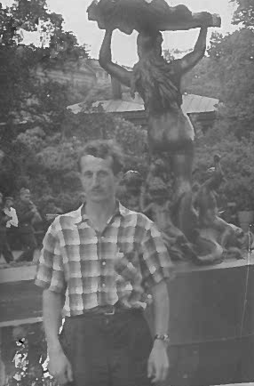
Ботичев Вячеслав Васильевич
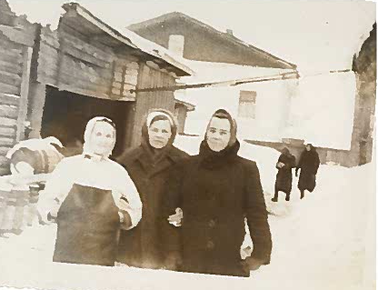
Мать Ботичева Иринья Гавриловна у «Горпищекомбната»
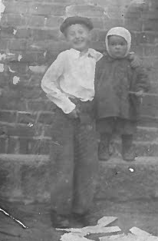
Ботичев Вячеслав с сестрой Галиной

